Uppvärmda och mjukt fjädrande:
Ovanliga löparbanor för Norges
friidrottare
I kommunen ”Evje og Hornnes” i södra Norge är sedan installationen av en ny friidrottsanläggning träningsförhållandena för amatörer och proffsidrottare ovanligt bra: Som första idrottsanläggningen i det skandinaviska landet har ”Hornnes Idrettspark” en uppvärmd och en mjukt fjädrande bana som tack vare sin ledskonande konstruktion är optimalt lämpad för daglig och intensiv träning.
Utomhusanläggningen består av en 100 x 64 meter stor fotbollsplan runt vilken fridrittsanläggningen är anordnad. Den har fem diskusplatser, två kulstötningsringar, en längdhopps- och en trestegsgrop med vardera en egen bana och sex löparbanor för tävlingar. Den sjunde, yttersta banan är en särskilt mjuk löpsträcka som tack vare den gröna färgen skiljer sig från de andra tegelröda banorna.
På alla röda löp- och ansatsytor installerades allroundbeläggningen Polytan WSS för professionella krav. Den 15 mm tjocka konstbeläggningen är vattengenomsläpplig så regnvatten även kan sippra igenom vertikalt och inte uteslutande måste ledas bort via löparbanans yta. Dessutom är ytan strukturerad och därmed halksäker och mycket lämplig för dubbar. Bana fyra är som sprintsträcka tack vare markvärme fri från snö och is under hela året.
Konstruktionen hos den sjunde, gröna ”joggingbanan” installerade Polytan särskilt enligt uppdragsgivarens anvisningar. Man ville ha ett fjädrande underlag för intensiv löpträning, all typ av intervallträning (intervaller över korta/långa sträckor) samt för plyometrisk träning. Det är en speciell typ av hopp- och snabbhetsträning som syftar på att öka kraft och prestanda. Dessutom är tack vara sin ledskonande konstruktion lämplig för amatöridrottare med övervikt.
Det understa elastiska skiktet är mellan 25 och 30 millimeter tjockt och tillverkades som nyproducerat löpbanegranulat – normalt sett består sådana elastiska skikt av svart, certifierat återvinningsmaterial och används för konstgrässystem. Som andra, mellanliggande skikt ligger en tio till elva millimeter tjock konstbeläggning av Polytan SE i ”resedagrönt” och som avslutande skikt en två till tre millimeter tjock sprutbeläggning bestående av den vattengenomsläppliga allroundbeläggningen Polytan WS, även den i resedagrönt.
De i Norge helt unika tränings- och tävlingsförhållandena i ”Hornnes Idrettspark” bygger på den framgångsrike landslagstränaren Olav Tveitås engagemang. Han är framförallt imponerad av framgången med den gröna banan: ”Både proffsidrottarena och fritidsidrottarna i regionen är mycket nöjda och tränar till 90 procent bara på den banan. Det beror på att underlaget ger efter, men inte för mycket. Jag tror att vi har hittat den optimala dämpningen.”
Mer information om konstbeläggningar från Polytan hittar du på www.polytan.com.

Bildtexter: (Foton: Tomislav Vukosav/Polytan)
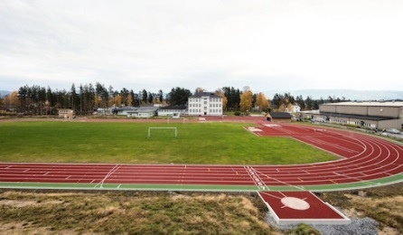 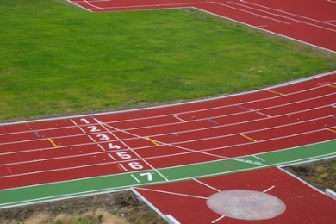
Hornnes_Idrettspark_01.jpg Hornnes_Idrettspark_02.jpg
Sportparken i norska ”Evje og Hornnes” skapades på initiativ av landslagstränaren Olav Tveitå, som bland annat har förberett de trefaldiga OS-deltagarana Ezinne Okparaebo och Jaysuma Ndure för deras internationella tävlingar.

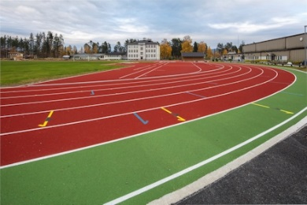 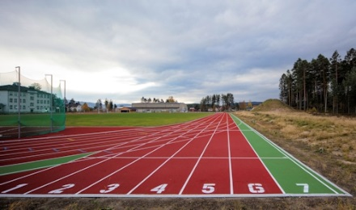
Hornnes_Idrettspark_03.jpg Hornnes_Idrettspark_04.jpg
Bana fyra är uppvärmd, bana sju är tack vare en ovanligt hög dämpning mycket lämplig för frekvent löp-, sprint- och snabbhetsträning.

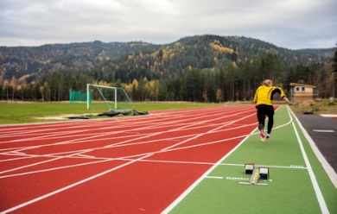 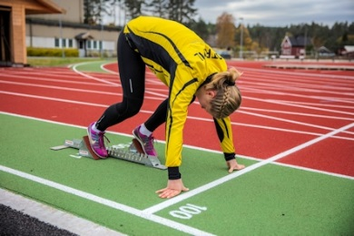
Hornnes_Idrettspark_05.jpg Hornnes_Idrettspark_06.jpg
Den mjuka löparbanan är mycket omtyckt av alla idrottare och skiljer sig med färgen ”resedagrönt” även optiskt från de andra tävlingsbanorna.

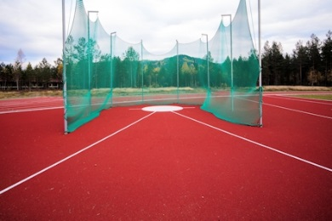 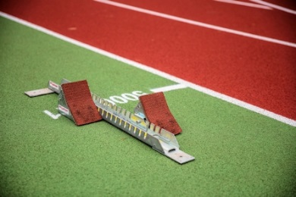
Hornnes_Idrettspark_07.jpg Hornnes_Idrettspark_08.jpg
De installerade konstbeläggningarna Polytan WSS (röd) och Polytan WS (grön) är vattengenomsläppliga – på så sätt kan vatten som samlas sippra igenom underlaget.

Polytan GmbH:
Att skapa det optimala underlaget för idrottsliga framgångar - det har varit Polytans mål sedan 1969. Ständigt fokuserad på de modernaste idrottsmedicinska rönen utvecklar specialisten för idrottsbeläggningar utomhus ständigt sina konstbeläggningar och konstgrässystem vidare. Exempelvis har dagens konstgräsplaner en naturnära gräskänsla och mycket goda spelegenskaper. Konstbeläggningar av mycket hög kvalitet kan fås från stötdämpande fallskyddsgolv och multifunktionella allvädersplatser till highspeed-ytor för internationella friidrottsgalor. Vid sidan av egen utveckling, tillverkning och installation av idrottskolven levererar Polytan även tjänster för linjering, reparation, rengöring och underhåll. Samtliga produkter uppfyller de aktuella nationella och internationella normerna och har alla relevanta certifikat från internationella idrottsförbund som FIFA, FIH, World Rugby och IAAF.

Kontakt agentur:
Seifert PR GmbH (GPRA)
Barbara Mäurle
Zettachring 2a
70567 Stuttgart
0711 / 77918-26
barbara.maeurle@seifert-pr.de

Kontakt företag:
Polytan GmbH
Tobias Müller
Gewerbering 3
86666 Burgheim
08432 / 8771
tobias.mueller@polytan.com

